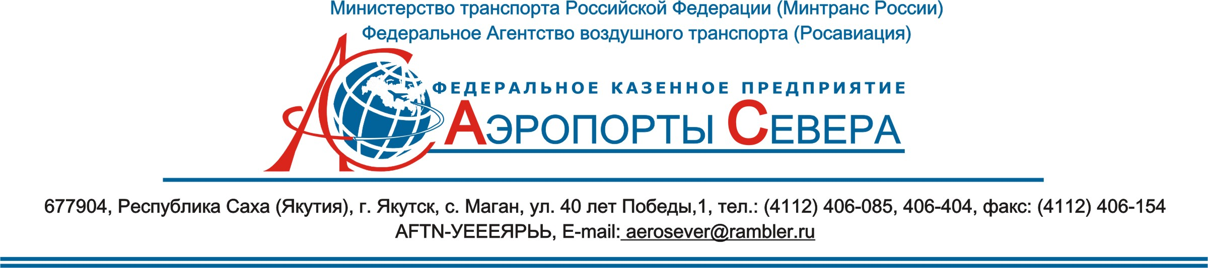

Технические условия

№ _________ от «__» __________201___г.

ФКП «Аэропорты Севера» выдает технические условия на подключение к сетям

(теплоснабжение,Х.В.С., Г.В.С.)
Источник теплоснабжения:
Объект:
Адрес:
Строительный объем:
Принадлежность:
1. Способ прокладки трубопровода:
2. Расчетная температура воздуха для проектирования:
а) наружная - ˚С
б) внутренняя - ˚С
3. Расчетный температурный график тепловой сети:
а) на отопление:
- трубопровод подачи ˚С
- обратный трубопровод ˚С
4. Давление в точке присоединения:
в подающем трубопроводе сетевой воды: м.
в обратном трубопроводе сетевой воды: м.
5. Разрешенный максимум теплопотребления: ____________ Ккал/час
6. Способ присоединения:
7. Стояки и теплопотребляющие приборы должны быть оборудованы запорной, регулировочной арматурой.
8.Подключение объекта к системе теплоснабжения возможно при выполнении следующих условий:
а) проект присоединения должен быть разработан в соответствии с действующими строительными нормами и правилами (СниП, ПТЭ, ПТБ);
б) установить узел ввода и приборы учета тепловой энергии, контроля давления (марку приборов согласовать с представителем ФПК «Аэропорты Севера»).
9. Технические условия действительны по _______________________________
по истечении срока действия, условия предоставить на пересмотр.
1Прочие и особые условия:

Главный инженер ФКП «Аэропорты Севера»_____________________________

